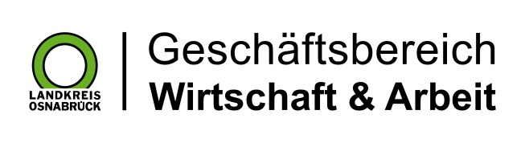

Landkreis Osnabrück · Postfach 25 09 · 49015 Osnabrück | Die Landrätin

Datum: 04.12.2020
Zimmer-Nr.: 4720
Auskunft erteilt: Herr Wiebrock

Durchwahl: 0541 501 4920
Mobil:
Fax: (0541) 501- 0541 501 64920

E-Mail: wiebrock@wigos.de

Pressemitteilung

WIGOS: Anschaffung von Batteriespeichern
für Unternehmen jetzt förderfähig

Wirtschaftsförderung des Landkreises bietet Impulsgespräche zum Thema

Das Land Niedersachen fördert die Anschaffung von Batteriespeichern für Photovoltaik-Anlagen durch Unternehmen: Darauf wies jetzt die Wirtschaftsförderung des Landkreises Osnabrück, WIGOS, hin.

Landkreis Osnabrück. „Bis zu 40 Prozent der Speicherkosten werden von der NBank als Förderbank des Landes Niedersachsen dabei bezuschusst“, erläutert Robert Kampmann vom UnternehmensService der WIGOS. Die Bezuschussung erfolgt bei Anschaffungen in Verbindung mit dem Neubau oder der Erweiterung einer bestehenden PV-Anlage. „Unternehmen sollten bei einer Antragstellung unbedingt darauf achten, diesen rechtzeitig zu stellen, denn die Maßnahme darf zum Zeitpunkt der Antragstellung noch nicht begonnen worden sein“, so Kampmann weiter.

„Das Förderprogramm ist eine hervorragende Ergänzung zu den kostenfreien Impulsberatungen für Unternehmen, die die WIGOS zu den Themen Energieeffizienz und Solar in Zusammenarbeit mit der Klimaschutz- und Energieagentur Niedersachsen, KEAN, anbietet“, zeigt sich der WIGOS-Mitarbeiter überzeugt. Bei den Impulsberatungen wird im Rahmen einer Besichtigung und eines Beratungsgesprächs durch einen Fachberater und einen Mitarbeiter der WIGOS der aktuelle Sachstand im Unternehmen zum jeweiligen Thema evaluiert. Auf dieser Basis erhalten die teilnehmenden Firmen dann Vorschläge, welche Maßnahmen für den Betrieb dann jeweils als nächste Schritte besonders zielführend sind und welche Fördermöglichkeiten bestehen. All diese Infos fließen dann in einen zusammenfassenden Bericht, welcher dem Unternehmen einen klaren Weg skizziert. Ein Angebot, das bei den Unternehmen in der Region ankommt: So wurden im Landkreis Osnabrück bisher niedersachsenweit die meisten Impulsberatungen zum Thema Energie- und Materialeffizienz durchgeführt. Auch bei den Solarberatungen ist man direkt hinter der Region Hannover auf Platz 2 „top dabei“.

„Die WIGOS bietet gemeinsam mit fachlichen Partnern noch eine Reihe von weiteren kostenfreien Impulsberatungen, beispielsweise zu den Themen Digitalisierung, Innovation, Unternehmensnachfolge und nachhaltige Unternehmensmobilität“, zeigt Kampmann weiter auf. Darüber hinaus hätte man in den vergangenen Monaten eine Reihe von ebenfalls kostenfreien Unternehmens-Checks als niedrigschwelliges Unterstützungsangebot etabliert. Dies unter anderem zu den Themen Azubimarketing, zur Zukunftsfähigkeit des Geschäftsmodells, über die Nutzung der VR/AR-Technik im Unternehmen oder auch zu Internationalisierungsbestrebungen. „Alle diese Angebote haben wir im Rahmen unserer Corona-Unterstützung zusammengefasst in dem Projekt „#impulsefürdenneustart“. Nähere Informationen hierzu sind zu finden im Internet unter www.wigos.de/neustart sowie telefonisch unter 0541 501 2468.

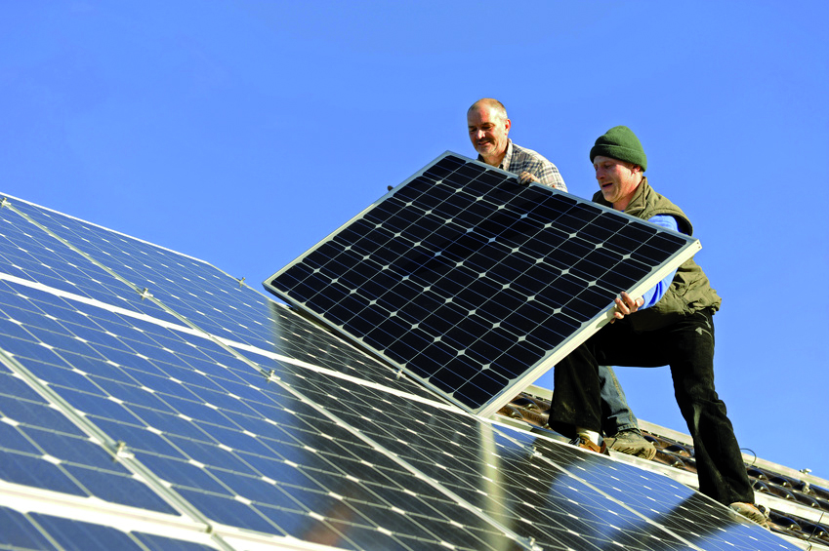

Im niedersächsischen Vergleich sind die Unternehmen im Landkreis Osnabrück bei der Nutzung der Impulsberatungen zum Thema Solar „ganz vorn dabei“.

Foto: Fotolia - Omika

